Муниципальное бюджетное дошкольное образовательное учреждение
детский сад № 24 "Росинка" комбинированного вида ЕМР

Квест – игра
«В поисках волшебных кристаллов»

в подготовительной к школе группе № 13 "Улыбка"
(с использованием блоков Дьенеша, палочек Кюизенера)



Воспитатель:
Цыбулина Елена Викторовна
Тел: 8 919 630 05 36

Елабуга, 2026 г
Пояснительная записка

Актуальность
Квест - это совершенно новая форма обучающих и развлекательных программ, с помощью которой дети полностью погружаются в происходящее, получают заряд положительных эмоций и активно включаются в деятельность, ведь что может быть увлекательнее хорошей игры? Квест не только позволяет каждому участнику проявить свои знания, способности, но и способствует развитию коммуникационных взаимодействий между игроками, что стимулирует общение и служит хорошим способом сплотить играющих. В квестах присутствует элемент соревновательности, а также эффект неожиданности (неожиданная встреча, таинственность, атмосфера, декорации). Они способствуют развитию аналитических способностей, развивают фантазию и творчество. Использование квестов позволяет уйти от традиционных форм обучения детей и значительно расширить рамки образовательного пространства.

Практическая значимость
Педагогическая практика подтверждает, что при условии правильно организованного педагогического процесса с применением научно - выверенных игровых методик, дети уже в дошкольном возрасте могут без перегрузок и напряжения усвоить многое из того, чему раньше они начинали учиться только в школе. Использование развивающих игр в педагогическом процессе позволяет перейти от привычных занятий с детьми к познавательной игровой деятельности. Игра стимулирует проявление творческих способностей ребенка, создает условия для его личного развития.
Новизна заключается в создании системы работы с использованием развивающих игр, направленных на развитие логического мышления дошкольника в ходе обучения его самостоятельному поиску решений, выбору вариантов выполнения заданий в процессе разнообразных видов деятельности. Образовательная деятельность в форме «квест» замечательно вписывается в концепцию, заданную ФГОС ДОО и становится отличной возможностью для педагога и детей увлекательно и оригинально организовать жизнь в детском саду.

Целевая аудитория: предназначен для детей старшего дошкольного возраста (6-7 лет)

Целеполагание: создать педагогические условия для освоения детьми дошкольного возраста способов конструктивного взаимодействия в группе.
Ожидаемые результаты
Дети смогут моделировать важные понятия математики и информатики. У них ускориться развитие способностей к логическому структурному мышлению.
Условия реализации
Квест - игра может проходить как в группе, так и в музыкальном или спортивном зале образовательного учреждения. Квест представляет собой движение по цепочке - выполнив одно задание, игроки получают следующее. Игра развивается таким образом до тех пор, пока не будет пройден весь маршрут. Игры подобраны с учетом безопасности. Вопросы и задания соответствуют возрасту.

Квест - игра «В поисках волшебных кристаллов»

Возрастная группа: подготовительная к школе группа №13 «Улыбка»
Образовательная область: социально – коммуникативное, познание, речевое развитие.
Этап обучения: итоговый.
Тип занятия: комплексный.

Цель: создать педагогические условия для освоения детьми дошкольного возраста способов конструктивного взаимодействия в группе.
Обучающие задачи: совершенствовать умения детей ориентироваться в пространстве при помощи обозначения пространственных отношений на плоскости. Закрепить знания детей о цифрах, порядковый и количественный счёт, представления о геометрических фигурах.
Развивающие задачи: создать условия для развития логического мышления, сообразительности, внимания. Развивать зрительную память, воображение, смекалку. Способствовать формированию мыслительных операций, развитию речи, умению аргументировать свои высказывания.
Воспитательные задачи: воспитывать самостоятельность, умение понимать учебную задачу и выполнять её в команде. Воспитывать познавательный интерес к математике.
Используемые методы и приемы: моделирование игровой ситуации с целью постановки проблемы и создания мотивации, упражнения на логическое мышление творческого характера, вопросы к детям, использование дидактических пособий, наглядного материала.
Предварительная работа: дидактические игры с блоками Дьенеша, палочками Кюзенера, индивидуальная работа с детьми по использованию кодовых карточек.
Оборудование:
Демонстрационный: блоки Дьенеша, палочки Кюзенера, нарисованные закодированные замки, изображение волшебной горы, цветок, елка, сундук.

Раздаточный материал: набор блоков Дьенеша, наборы палочек Кюизенера, кодовые карточки, карточки с примерами, пентаграммы, кристаллы.

Прогнозируемый результат:
Дети смогут моделировать важные понятия математики и информатики. У них ускориться развитие способностей к логическому структурному мышлению.

Ход:
Воспитатель: Ребята, сегодня у нас не обычное занятие, мы отправимся с вами в путешествие. А на чем мы отправимся, догадайтесь сами. (Читаю загадку)
Дом громадный по морю плывет –
Людей на себе через волны везет (корабль)
Включить запись звук парохода
Воспитатель: А вот он нас уже и зовет, занимайте места.
(сели и звучит песня «Маленький Кораблик»)
Воспитатель: (смотрю в бинокль) Ребята, впереди я вижу остров. Мы к нему причаливаем. Выходите все на берег.
Воспитатель: Давайте пройдемся по острову. (идем, находим сундук)
- Это сундук! Как вы думаете, что в нем?
Дети: Сокровища (разные ответы)
Воспитатель: Но сундук закрыт. Как же нам открыть его? И замка на нем нет. Как он открывается? (кручу сундук, верчу, раздается волшебный голос)
Голос: В сундуке полезное найдете
Если путь познания пройдете
Вы кристаллы волшебные найдите
И с их помощью сундук отоприте.
Воспитатель: А где же нам искать эти кристаллы? Ребята, посмотрите, около вас нет кристаллов? (сама тоже ищу и нахожу под сундуком конверт)
(Достаю конверт с первым заданием, читаю)
Для того чтоб открыть сундук,
необходимо приложить к сундуку
три желтых, три красных и три розовых кристалла.
Первые три кристалла вы найдете
если к елке подойдете,
там коробочки найдете.
И что делать сами вы поймете.
Под елкой находим конверт и три коробки с блоками Дьенеша.
Остров наш необитаем
Потому повелеваем
Выстроить из блоков град
Чтоб народ честной был рад.
Выстроить должны вы замок,
терем и дворец
И тогда кристалл найдете,
Чтоб открыть сундук-ларец.
(в конверте лежат нужные схемы)
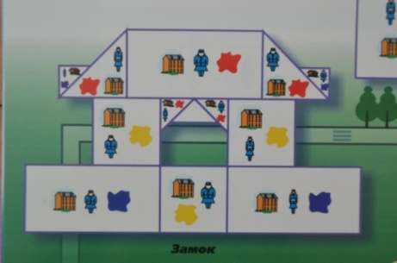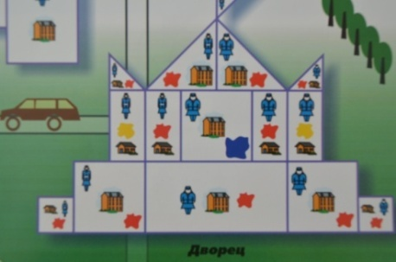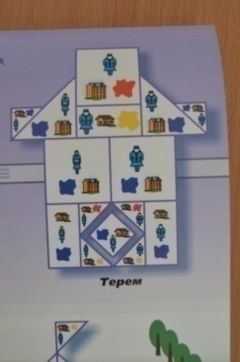
Воспитатель: Ребята, не забывайте, что подбирать блоки для строительства нужно строго по схеме. А что значит подобрать блок по схеме?
Дети: Блок должен соответствовать цвету, толщине, размеру и форме.
Воспитатель: Замок строят дети с красными браслетами, дворец строят дети с желтыми браслетами, а терем стоят те, у кого розовые браслеты.
(проверяю по схеме, где с обратной стороны прикреплен кристалл)

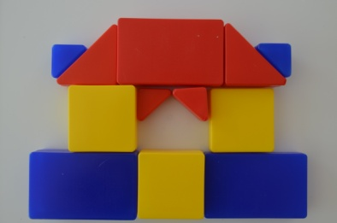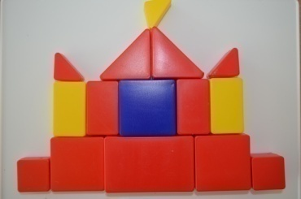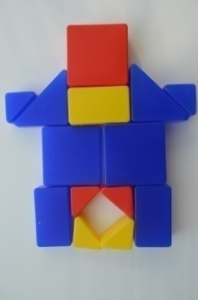

Воспитатель: А теперь давайте сверимся с картинками. Все правильно. (звучит звук волшебства и "появляется" кристалл с обратной стороны рисунка-схемы. На последнем рисунке-схеме прикреплен и кристалл и конверт).
Воспитатель: А вот здесь и конверт.
(Открываю конверт с заданиями, читаю)
А теперь к цветку вы путь держите
Там волшебные цветы вы посадите.
(три стола в центре большой цветок, на столах лежат коробки с палочками, кружочки (розовый, красный, желтый и карточки с примерами)
Воспитатель: Ребята, посмотрите, здесь примеры и кружок. Подумайте, к какому столу вам надо подойти?
Дети: Чтоб браслет на руке и кружок на столе были одного цвета.
Воспитатель: Давайте подумаем, что обозначает кружок?
Дети: Это будет середина цветка.
Воспитатель: Что нужно сделать?
Дети: Надо решить примеры, взять нужные палочки и сложить из них цветок.
(Дети решают примеры и из палочек Кюизенера выкладывают цветы).

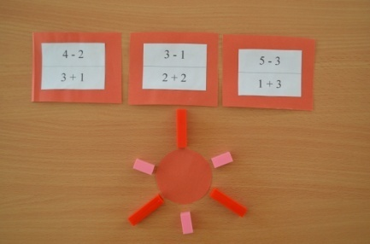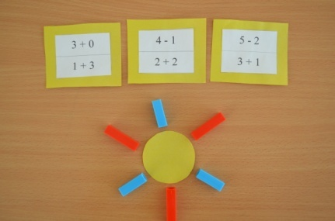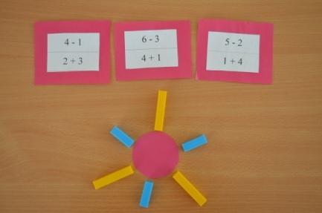
Воспитатель: А теперь давайте сверимся с картинками. Все правильно. (Звучит звук волшебства и "появляется" кристалл с обратной стороны картинки. На последней картинке прикреплен и кристалл и конверт)
(Открываю конверт с заданиями, читаю)
Вы теперь к горе идите
И шифровку там найдите.
Потрудится вам придется
Буква нужная найдется
Все слова соедините
И пословицу прочтите.
(Подходим к горе)
Воспитатель: Как то нам эту гору надо открыть. Может кто то знает волшебные слова?
Дети: Да. Сим-сим откройся.
Воспитатель: Давайте вместе скажем сим - сим откройся!
Дети: Сим-сим откройся!
(Достаю из горы задания, кладу на стол)
Воспитатель: Ребята, что нужно здесь сделать?
Дети: К знаку подобрать нужную букву, а потом прочитать получившееся слово.
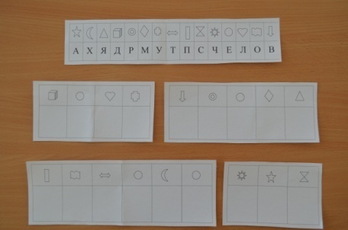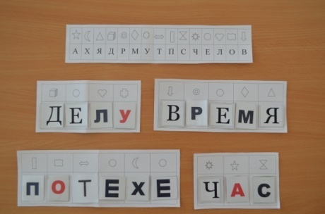
Воспитатель: Собрали пословицу: делу время, потехе час. А как вы понимаете что это значит?
Дети: Это значит, что больше времени надо уделять делу, а потехе только час.
Воспитатель: Так, мы с вами дело сделали, а где же кристаллы? Может в горе? Посмотрим.
(Заглядываем в гору и находим кристаллы)
Воспитатель: Давай те посчитаем сколько кристаллов? Сколько розовых? Красных? Желтых? Хватает нам кристаллов, чтоб открыть сундук? Можем мы теперь идти к сундуку? Пойдемте.
(Воспитатель прикладывает коробочку с кристаллами к сундуку. Звучит волшебная музыка, сундук открывается)
Воспитатель: Ребята, посмотрите что там, тетради, карандаши, ручки.
Как вы думаете нам нужны эти предметы? Для чего?
Дети: Мы скоро пойдем в школу и эти предметы там необходимы.
Воспитатель: Ребята, вы такие молодцы, все задания выполнили, награду получили. А в каких заданиях испытывали трудности ? Какие задания были самыми интересными?
Дети: ответы детей
(Раздаю наборы)
Воспитатель: Смотрите ребята, а здесь еще остались ручки. Давайте подарим их нашим гостям.
(Дети раздают ручки присутствующим гостям)
Воспитатель: А теперь нам пора возвращаться. Пойдемте на наш корабль. (садимся, звучит песня «Маленький Кораблик»)
Воспитатель: Вот наше путешествие и подошло к концу. Вот мы и вернулись обратно в наш сад.

Список литературы:
1. Бабич Л.Н. 365 увлекательных занятий для дошкольников. М.: Рольф 2000г.
2. Жукова И. В. Методическая разработка: «Программа по развитию интеллектуальных и творческих способностей детей дошкольного возраста посредством игровой деятельности с развивающими играми В.Воскобовича, Б.П. Никитина, З. Дьенеша, Х. Кюизенера» // Образовательные проекты «Совёнок» для дошкольников. –2014. –No 15. –ART130584. –0,3п.л. –URL: http://www.kids.covenok.ru/130584.htm.–Гос. рег. ЭЛ No ФС 77 -55136. –ISSN2307-9282
3. Колесникова Е. В. Я решаю логические задачи [Текст]: Учебное пособие / Е.В. Колесникова. – М.; ТЦ Сфера, 2015. – 48с.
4. Математическое развитие дошкольников: вопросы теории и практики. Курс лекций.
5. Развивающие игры в ДОУ. Конспекты занятий по развивающим играм. Практическое пособие для воспитателей и методистов ДОУ – Воронеж- И.П. Лакоценин.
6. Теории и технологии математического развития детей дошкольного возраста- Михайлова З. А. и др. -СПб.: ООО «Детство-пресс».
7. Юзбекова Е.А. Место игры в интеллектуальном развитии дошкольника [Текст]: Москва, 2006. – 256 с.

Приложение 1

